

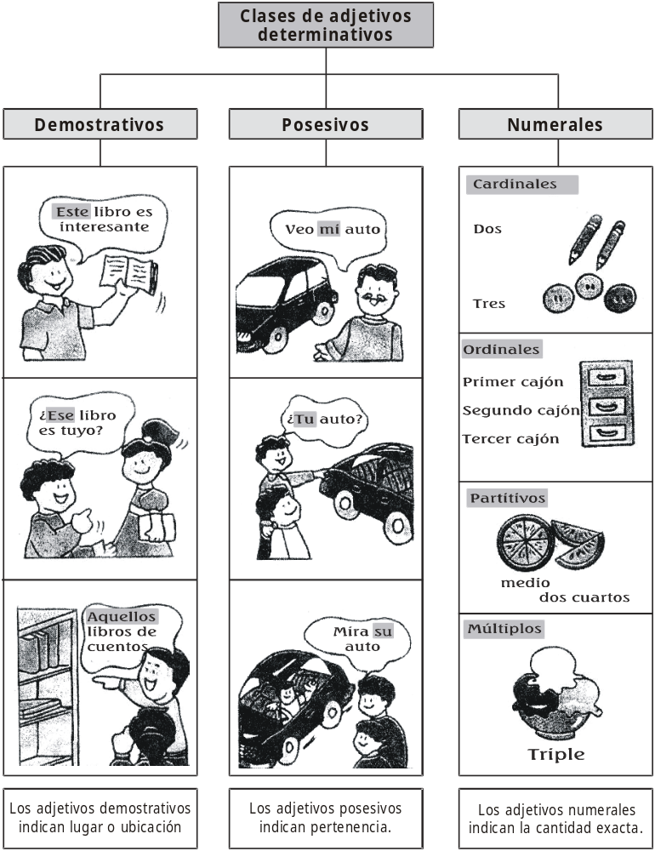

Escribe seis adjetivos indefinidos:

1. _________________ 3. _________________ 5. _________________
2. _________________ 4. _________________ 6. _________________

APRENDIENDO MÁS DE LOS ADJETIVOS POSESIVOS

Subraya los adjetivos posesivos que hay en el siguiente texto.

Un paseo silencioso

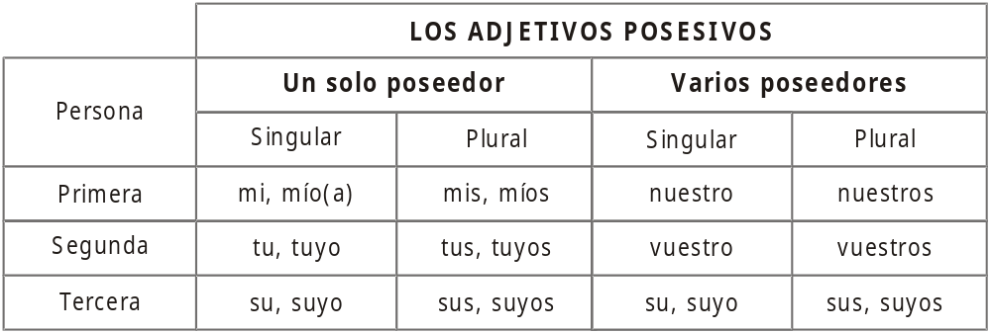

Durante todo el verano, mi primo Iván estuvo paseándose con su moto nueva a cualquier hora del día.
La moto era preciosa, pero el ruido que hacía acabó con nuestra paciencia.
Sus vecinos fueron a hablar con él porque despertaba a todos por la noche.



DEMUESTRO LO APRENDIDO

1. Lee con atención.

El escorpión, un animal con leyenda
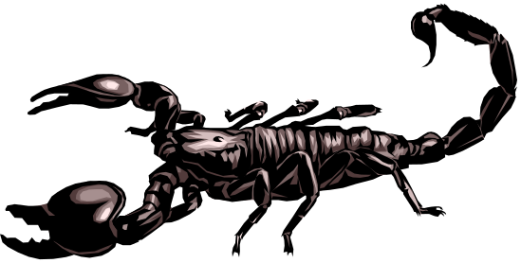
Estos arácnidos, también llamados alacranes, se reconocen con facilidad por su abdomen diferenciado en dos regiones, preabdomen, largo y articulado en siete segmentos; el postabdomen o cola, más estrecho y extraordinariamente móvil, compuesto por seis segmentos en forma de anillos, el último de los cuales, llamado telson, acaba en una uña venenosa que usa como aparato de ataque.

Su hábitat preferido se ubica en lugares áridos, secos y cálidos, sobre todo en las regiones desérticas; salen de sus refugios después de la puesta de sol, permanecen activos durante toda la noche, dedicándose a la caza o a la exploración del terreno; en cambio, durante el día viven bajo las piedras o en agujeros excavados en la arena.

Para fabricar el túnel que les llevará a refugiarse debajo de la piedra se sirven de los dos primeros pares de patas a modo de herramientas excavadoras, apoyándose en los dos restantes pares de apéndices y en la cola; así van amontonando una buena cantidad de material arrancado del suelo y luego lo arrastran hacia atrás con todas sus patas, haciendo deslizar los trozos arrancados por debajo de su cuerpo, acumulándolo a la altura de la cola, y con la misma efectúa un movimiento de barrido que sirve para dispersar el material arrancado.

Se alimentan exclusivamente de presas vivas que localizan mediante su desarrolladísimo sentido del tacto; una vez atenazada la presa con los palpos, se la acercan a la boca; si el animal aferrado se resiste violentamente, doblan la cola por encima de su cuerpo y le inyectan sus jugos digestivos en el interior de la presa, consiguiendo así iniciar una predigestión que servirá para ablandar las vísceras del animal cazado; seguidamente, succionan las partes comestibles que han sido preparadas por la digestión extraoral, y dejan como residuos los tegumentos y las estructuras duras.

El aparato venenoso del escorpión está formado por una glándula que fabrica una sustancia tóxica, desemboca muy cerca del aguijón y es inyectada en el mismo momento en que la uña hiere a la presa. La eficacia del veneno depende de la víctima; así, para un hombre adulto la picadura de los escorpiones europeos es prácticamente inocua, pero no así para los pequeños invertebrados de los que se alimentan, a los que este veneno deja paralizados o les causa la muerte. Sin embargo, algunas especies de México y África, cuya picadura puede ser muy peligrosa, ocasionan trastornos graves e incluso la muerte si se trata de personas débiles o niños.
Joan Roca Acin

2. En el texto anterior subraya:
a. Con rojo los adjetivos posesivos.
b. Con azul los adjetivos demostrativos.
c. Con verde los adjetivos numerales.
d. Con amarillo los adjetivos indefinidos.

